**Літературне читання**

**21 квітня, вівторок**

**Історичні оповідання. Антін Лотоцький «Ольга Перевізниківна» (Скорочено).**

С. 141 – 144, виразно читати, відповісти на запитання.

**Виконати тест!**

Антін Лотоцький "Ольга Перевізниківна"



1. **До якого жанру належить твір "Ольга Перевізниківна"?**



|  |  |  |  |
| --- | --- | --- | --- |
| а) | Легенда. |  | б) Гумористичне оповідання. |
| в) | Оповідання. |  | г) Історичне оповідання. |
|  |



1. **В яку пору року відбуваються описані події?**

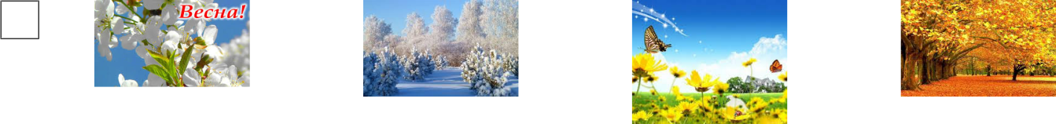

|  |  |  |  |  |  |  |
| --- | --- | --- | --- | --- | --- | --- |
| а) |  | б) |  | в) |  | г) |

1. **Які порівняння використані у тексті?**
   * ***метелика присипані крилечка, мов...***
   * ***старця борода біла, як ...***

***Дівчата пливуть, мов ...***



а) *кружельця,* *молоко,* *хмарки;* б) *сріблом* *,* *зима,* *русалки;*

**

в) *золотом,* *сніг,* *русалки.*

1. **Скільки років було дівчинці?**



|  |  |  |  |  |  |  |
| --- | --- | --- | --- | --- | --- | --- |
| а) |  | б) |  | в) |  | г) |

1. **Хто першим поздоровкався?**



а) б)

1. **Як назвав дідусь дівчинку?**



|  |  |  |
| --- | --- | --- |
| а) **Олюся.** |  | б) **Оля.** |
| в) **Ясочко.** |  |  |



1. **Що віщував дідусь дівчинці?**

************

а) Будеш щасливою.



в) Жде тебе велика слава.

1. **Про яке свято розповідається в оповіданні?**



а) б)

1. **Як Оля з подругами зустрічала це свято?**



а) **Збирали зілля,** **плели вінки.**



в) **Пісень співали,** **танки водили.**

1. **Хто взяв Ольгу за жінку?**



а) Київський князь Ігор.



в) Київський князь Кий.

б) Будеш княгинею.

г) Будеш мудра та розумна.



в)

б) **Стрибали через багаття.**

б) Святослав.

1. **Як відреагували батьки на пропозицію князя взяти їхню доньку за жінку?**



а) Були проти.



в) Мріяли про це.

б) Не сподівався й не мріяв про це.



г) Мати плакала слізьми радості.

1. **Розташуй у правильній послідовності події в тексті.** *__Стали плести віночки.*

*__Виїхав лицар на сивому коні. __З хатини вибігло дівчатко. __Жде тебе велика слава.*

*__І князь перший скочив у човен. __Мати плакала слізьми радості.*

*__Батьку, ненько, дайте мені вашу Ольгу за жінку.*

**

|  |  |  |
| --- | --- | --- |
| а) 2 |  | б) 3 |
| 3 | 4 | |
| 1 | 1 | |
| 4 | 2 | |
| 5 | 5 | |
| 7 | 7 | |
| 6 | 6 | |
| в) 2 |  | 3 |
| 4 |  | 6 |
| 1 |  | 7 |



5

**22 квітня, середа**

**Історичні оповідання. Антін Лотоцький «Ольга Перевізниківна» (Скорочено).**

С. 141 – 144, переказувати оповідання.

**24 квітня, п’ятниця**

**Повість-казка. Віктор Близнець «Земля Світлячків» (Уривки).**

С.145 – 148, прочитати 1-у частину, стисло переказувати.

**Математика**

**21квітня, вівторок**

**Ділення багатоцифрових чисел на двоцифрові. Задачі на знаходження середнього арифметичного.**

С. 159, № 1013 – усно, № 1014 – записати обчислення.

С. 160, № 1016 - розв’язати задачу

Домашня робота: с. 160, № 1018 - розв’язати задачу

**22 квітня, середа**

**Ділення багатоцифрових чисел на числа другого десятка. Розв’язування задач.**

С. 160, № 1020 – усно, № 1022 – прочитати пояснення

№ 1023 – обчислити письмово

С. 161, № 1027 - розв’язати задачу

*Підказка. Щоб знайти середню швидкість автомобіля, потрібно всю відстань, яку пройшов автомобіль, поділити на весь час, за який ця відстань була пройдена.*

Домашня робота: с. 161, № 1026 – обчислити приклади.

**24 квітня,** **п’ятниця**

**Ділення багатоцифрових чисел на двоцифрові у випадку, коли частка містить нулі. Розв’язування задач.**

С. 161, № 1029, 1030 – уважно прочитати пояснення!

С. 162, № 1031 - обчислити письмово

№ 1034 - розв’язати задачу

Домашня робота: с. 162, № 1035 - обчислити приклади письмово.

**Українська мова**

**22 квітня, середа**

**Узагальнення і систематизація знань з тем «Дієслово. Прислівник».**

**Виконати усі завдання.**

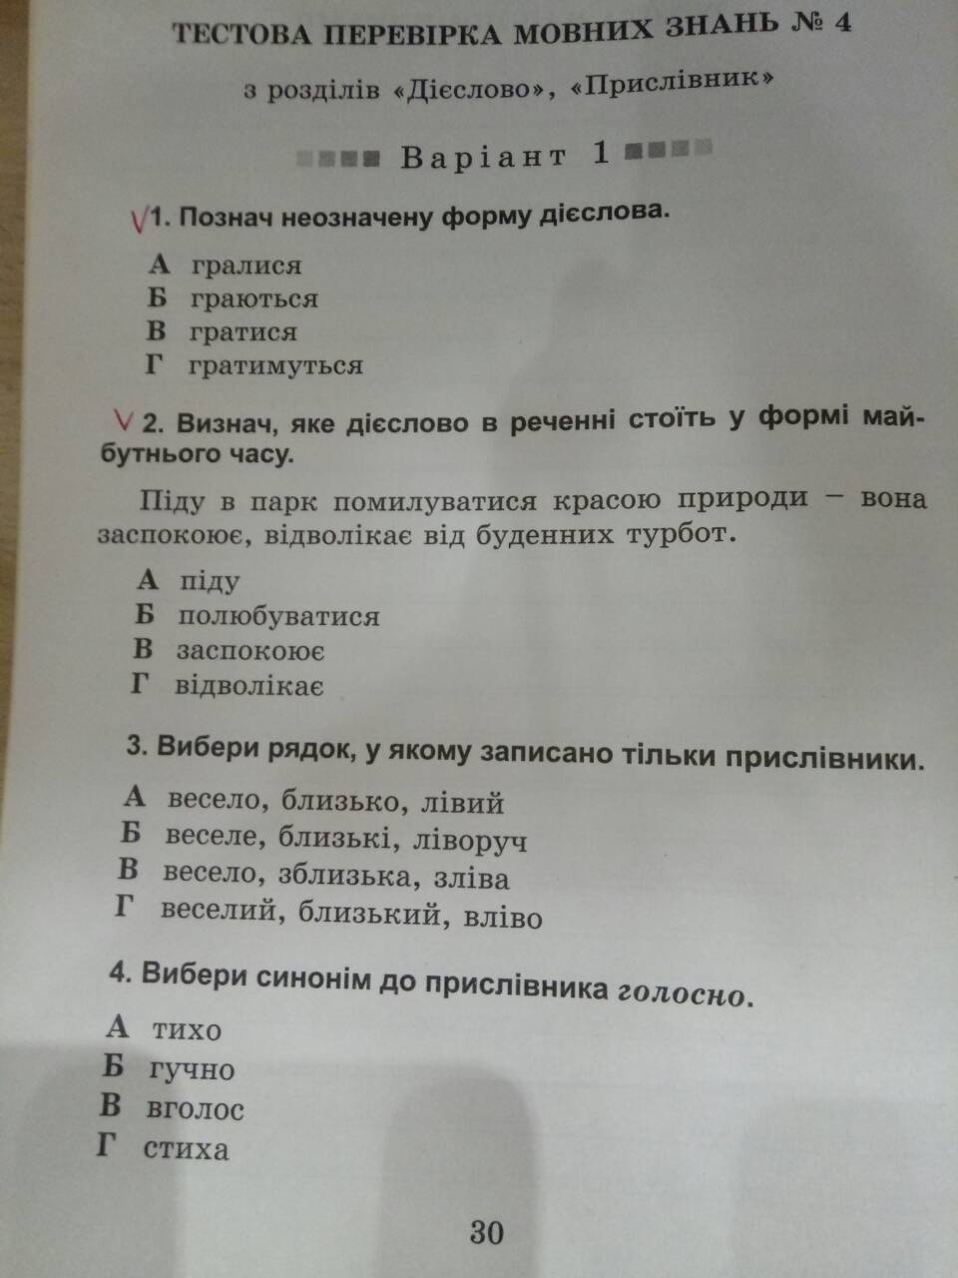

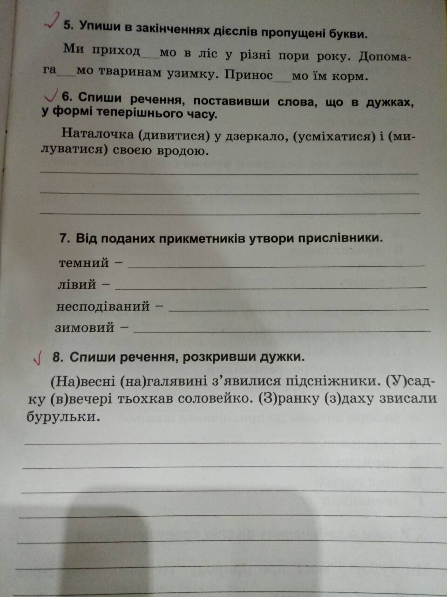

**24 квітня, четвер**

**Розвиток зв’язного мовлення. *Моя улюблена телепередача.* Твір з обґрунтуванням власної думки.**

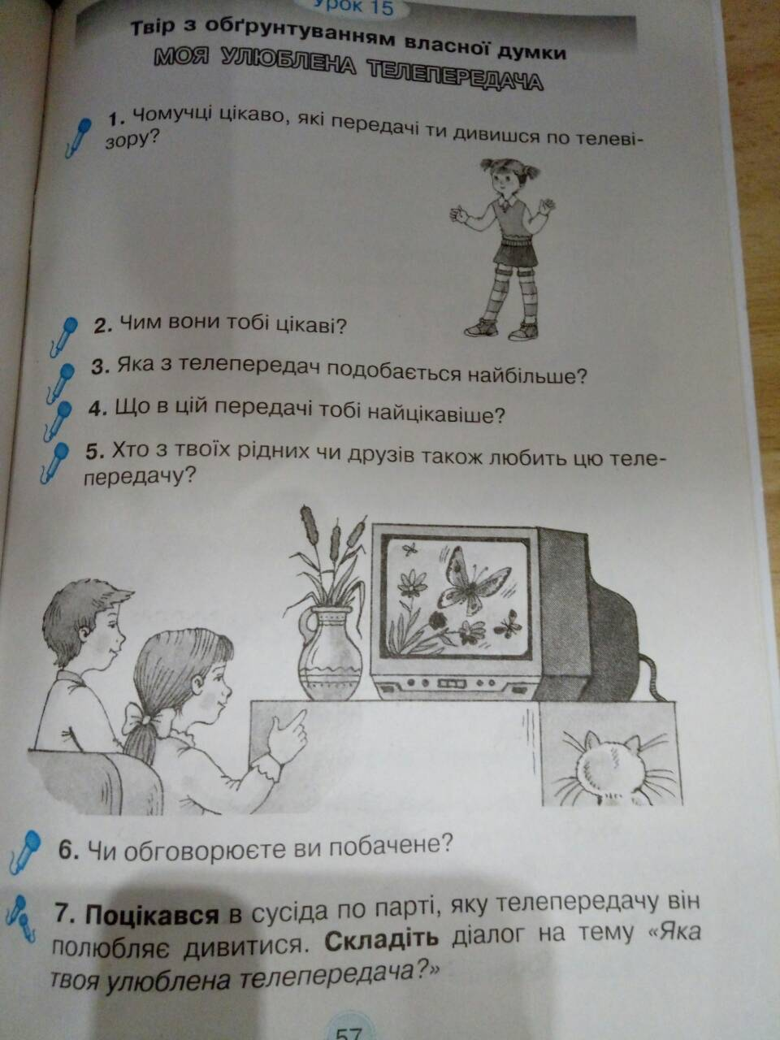

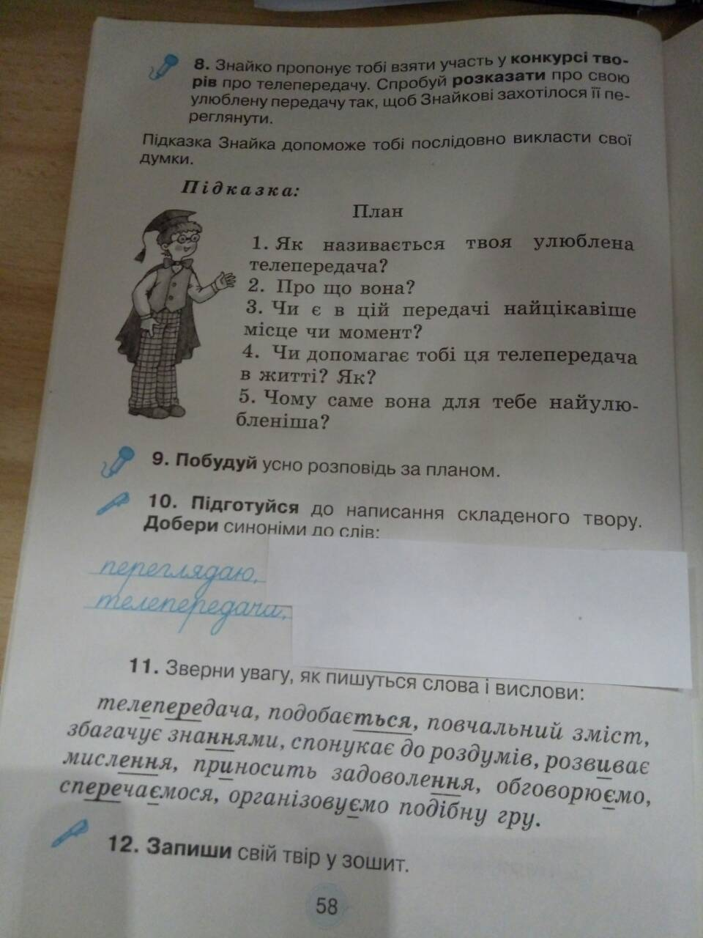

**Природознавство**

**21 квітня, вівторок**

**Як природа Полісся впливає на господарську діяльність людини?**

С. 152 – 154, прочитати статтю, відповідати на запитання, виконати завдання в зошиті, с. 43 - 44.

**23 квітня, четвер**

**Чому природну зону назвали лісостеповою?**

С. 155 – 157, прочитати статтю, відповідати на запитання, виконати завдання в зошиті, с.44 - 45.